
รายงานการปฏิบัติรชการ
งานอำนวยการ
ประจำเดือน ธันวาคม 2566

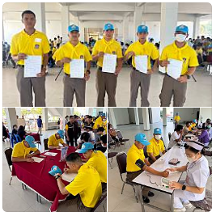

เมื่อวันที่ 1 ธ.ค. 66 เวลา 09.49 น. ข้าราขการตำรวจ ชุดอำนวยการ สภ.หนองบัวเหนือ 5 นาย ได้ร่วมบริจาคเลือด ณ ศาลากลางจังหวัดตาก

รายงานการปฏิบัติรชการ
งานอำนวยการ
ประจำเดือน ธันวาคม 2566

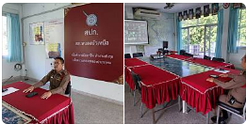

เมื่อวันที่ 1 ธ.ค. 66 เวลา 08.30 น. ร.ต.อ.บำรุงยมเกิด อง สว.(สอบสวน)สภ.หนองบัวเหนือ เข้าร่วม ว.28 Police ITA ปีงบประมาณ 2567 ผ่านระบบ Zoom meeting ณ ที่ตั้ง สภ.หนองบัวเหนือ

รายงานการปฏิบัติรชการ
งานอำนวยการ
ประจำเดือน ธันวาคม 2566

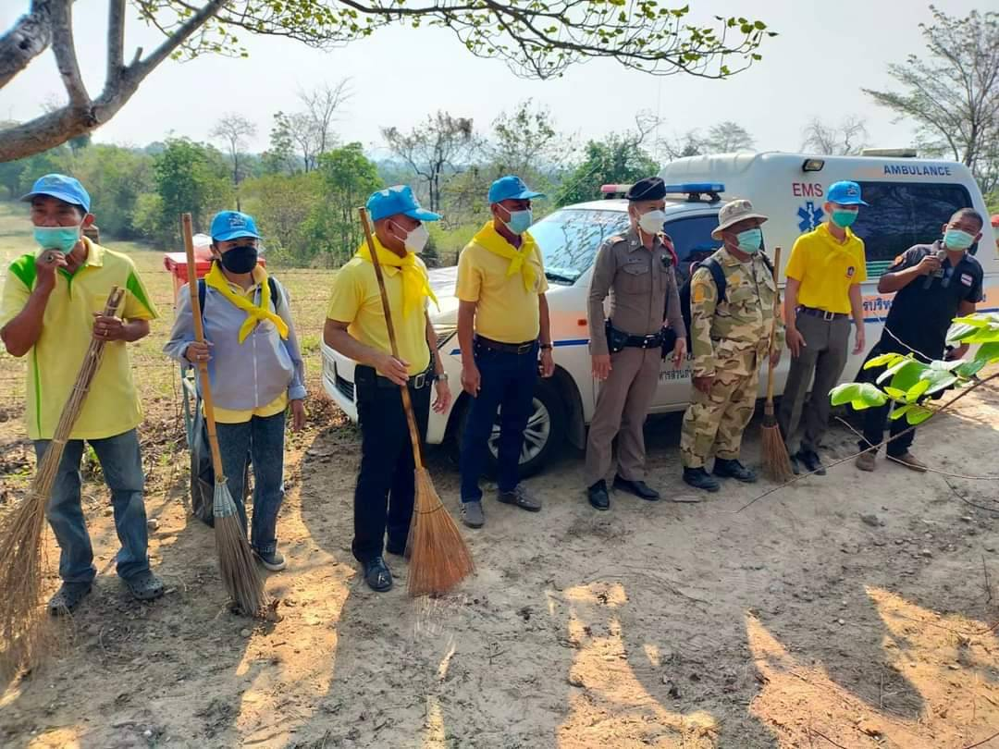

เมื่อวันที่ 5 ธ.ค. 66 เวลา 10.01 น. นำโดย พ.ต.ท.ศุภิชัย กันหา สว.สภ.หนองบัวเหนือ ชุดอำนวยการ สภ.หนองบวเหนือ ร่วมกับ เจ้าหน้าที่ภาครัฐอื่น ร่วมกันจิตอาสา บริเวณหาดทรายทอง หน้าโรงเรียนโสตศึกษาหน้า เนื่องในงานวันพ่อแห่งชาติประจำปี2566

รายงานการปฏิบัติรชการ
งานอำนวยการ
ประจำเดือน ธันวาคม 2566

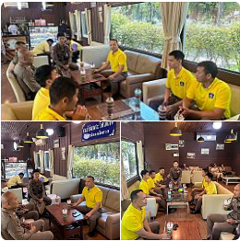
เมื่อวันที่ 5 ธ.ค. 66 เวลา 10.45 น. พ.ต.ท. ศุภิชัย กันหา สว.สภ.หนองบัวเหนือ พร้อมเจ้าหน้าที่อำนวยการ ได้จัดให้มีการพบปะพูดคุย แลกเปลี่ยน รับฟัง ความคิดเห็น ในกิจกรรม(สภากาแฟ)เพื่อให้การดำเนินงานหรือขับเคลื่อนตามนโยบายของผู้บังคับบัญชา บรรลุตามวัตถุประสงค์ โดยมี ข้าราชการตำรวจ สภ.หนองบัวเหนือเข้าร่วมกิจกรรมพบปะดังกล่าว ณ ร้านกาแฟหน้าวิทยาลัยเทคนิคตาก

รายงานการปฏิบัติรชการ
งานอำนวยการ
ประจำเดือน ธันวาคม 2566

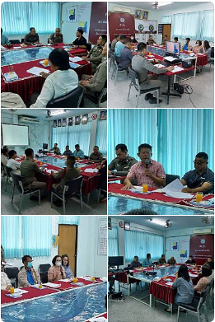
เมื่อวันที่ 7 ธ.ค. 66 เสลา 13.00 น. พ.ต.ท.ศุภิชัย กันหา สว.สภ.หนองบัวเหนือ ได้ร่วมประชุมคณะกรรมการตรวจสอบและติดตามการบริหารงานตำรวจ แจ้งคำสั่ง กต.ตร. จังหวัดตาก ที่ 8/2566 เรื่อง แต่งตั้ง กต.ตร.สภ.หนองบัวเหนือ โดยที่ประชุมได้มีการเลือก นายจารุพัฒน์ ลาแก้ว เป็นประธาน กต.ตร.สภ.หนองบัวเหนือคนใหม่ แทนคนเก่าที่พ้นวาระตำแหน่ง ได้รายงานผลการปฏิบัติงานของ สภ.หนองบัวเหนือ ในห้วงที่ผ่านมา และรับฟังข้อคิดเห็นและข้อเสนอแนะของคณะกรรมการ ณ​ ห้องประชุม​ ศปก.สภ.หนองบัวเหนือ​ อ.เมืองตาก​ จว.ตาก

รายงานการปฏิบัติรชการ
งานอำนวยการ
ประจำเดือน ธันวาคม 2566

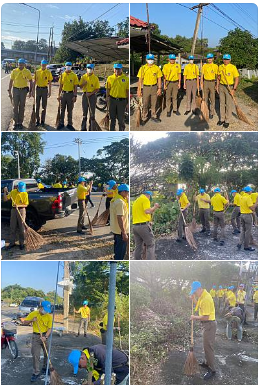
เมื่อวันที่ 26 ธ.ค. 66 เวลา 0830 น. ชุดจิตอาสา สภ.หนองบัวเหนือ ร่วมกับ หน่วยภาครัฐอื่น ร่วมกันพัฒนาพื้นที่บริเวณ ศาลสี่มหาราช (บริเวณริมแม่น้ำปิง) อ.เมืองตาก จ.ตาก เนื่องในวัน สมเด็จพระเจ้าตากสินมหาราช

